Examen VWO
2025

tijdvak 1
woensdag 14 mei
13.30 – 16.30 uur

wiskunde A

OVERZICHT FORMULES
 | Differentiëren
 | naam van de regel | functie |  | Afgeleide
 | somregel | $$s\left(x\right)=f\left(x\right)+g(x)$$ |  | $$s^{'}\left(x\right)=f^{'}\left(x\right)+g'(x)$$
 | verschilregel | $$v\left(x\right)=f\left(x\right)-g(x)$$ |  | $$v'\left(x\right)=f'\left(x\right)-g'(x)$$
 | productregel | $$p\left(x\right)=f(x)∙g(x)$$ |  | $$p^{'}\left(x\right)=f^{'}\left(x\right)∙g\left(x\right)+f(x)∙g'(x)$$
 | quotiëntregel | $$q\left(x\right)=\frac{f\left(x\right)}{g\left(x\right)}$$ |  | $$q^{'}\left(x\right)=\frac{f^{'}\left(x\right)∙g\left(x\right)-f(x)∙g'(x)}{{(g\left(x\right))}^{2}}$$
 | kettingregel | $$k\left(x\right)=f(g\left(x\right))$$ |  | $k^{'}\left(x\right)=f'(g\left(x\right))∙g'(x)$ of  $$\frac{dk}{dx}=\frac{df}{dg}∙\frac{dg}{dx}$$
 | Logaritmen
 | regel voorwaarde
 | $${}_{.}^{g}{\log\left(a\right)}+{}_{.}^{g}{\log\left(b\right)}={}_{.}^{g}{\log\left(ab\right)}$$ |  | $$g>0, g≠1, a>0, b>0$$
 | $${}_{.}^{g}{\log\left(a\right)}-{}_{.}^{g}{\log\left(b\right)}={}_{.}^{g}{\log\left(\frac{a}{b}\right)}$$ |  | $$g>0, g≠1, a>0, b>0$$
 | $${}_{.}^{g}{\log\left(a^{p}\right)}=p∙{}_{.}^{g}{\log\left(a\right)}$$ |  | $$g>0, g≠1, a>0$$
 | $${}_{.}^{g}{\log\left(a\right)}=\frac{{}_{.}^{p}{\log\left(a\right)}}{{}_{.}^{p}{\log\left(g\right)}}$$ |  | $$g>0, g≠1, a>0, p>0, p≠1$$

 | Energiebehoefte van vogels
Vogels hebben voor al hun normale activiteiten elke dag een bepaalde hoeveelheid energie nodig. In de figuur is deze dagelijkse energiebehoefte $E$ (in kilojoule, kJ) voor een aantal vogels uitgezet tegen het lichaamsgewicht $G$ (in gram). Deze figuur staat ook op de uitwerkbijlage. De stippellijn in de figuur geeft bij benadering het verband tussen E en G weer.

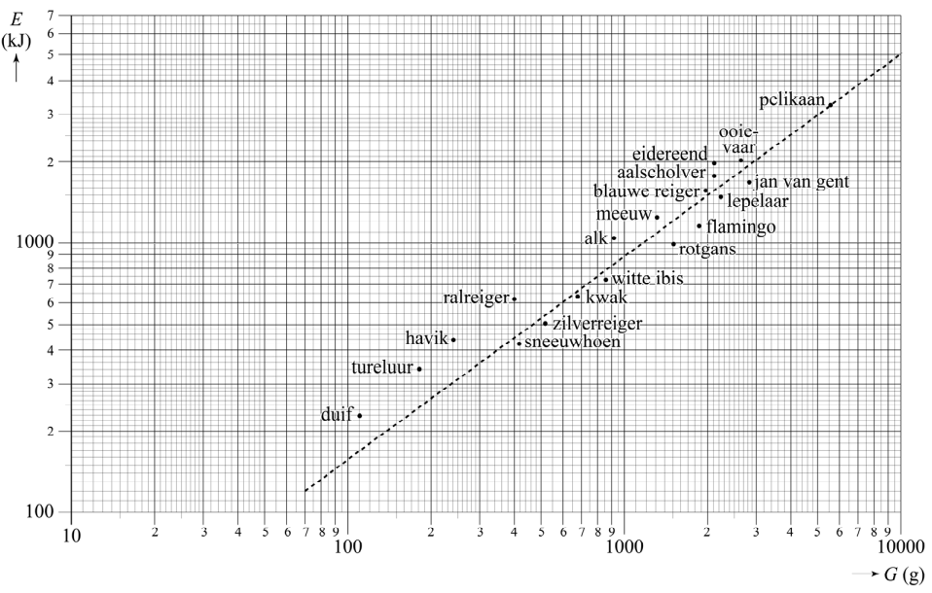
figuur
De duif heeft in vergelijking met de meeste andere vogels voor zijn gewicht veel energie nodig.
3p | 1 | Bereken hoeveel procent de dagelijkse energiebehoefte van een duif meer is dan de dagelijkse energiebehoefte die volgens de stippellijn bij zijn lichaamsgewicht hoort. Geef je antwoord in hele procenten.
Het verband tussen $E$ en $G$ volgens de stippellijn wordt gegeven door de formule:
$$E=5,0∙G^{0,75}$$
Hierin is $E$ in kJ en $G$ in gram.
3p | 2 | Bereken aan de hand van deze formule het gewicht van een vogel die dagelijks 1000 kJ energie nodig heeft. Geef je antwoord in hele grammen.
 |  | Vogels met een groter lichaamsgewicht hebben volgens de formule ook een grotere dagelijkse energiebehoefte.
3p | 3 | Beredeneer aan de hand van een formule van de afgeleide van $E$, zonder getallen in te vullen of een schets te maken, of de dagelijkse energiebehoefte toenemend of afnemend stijgend is.
 |  | Je kunt de formule $E=5,0∙G^{0,75}$ herleiden tot de vorm $\ln{(E)}=a+b∙\ln{(G)}$.
4p | 4 | Geef deze herleiding en geef daarbij de waarden van $a$ en $b$ in twee decimalen.

 | Golven in de Nieuw-Zeelandse economie
De economische historicus Keith Rankin modelleerde in 1998 de schommelingen in de ontwikkeling van de economie van Nieuw-Zeeland op basis van drie periodieke processen oftewel cycli. Hij ging ervan uit dat de zogeheten voorraadcyclus, investeringscyclus en prijzencyclus de economische groei beïnvloeden. Hij baseerde zijn onderzoek op historische gegevens over de economie in de periode 1948–1998.
In figuur 1 zijn de invloeden van de drie cycli afzonderlijk weergegeven. Hierbij is de invloed in procenten per jaar ten opzichte van een jaar eerder uitgezet tegen de tijd.

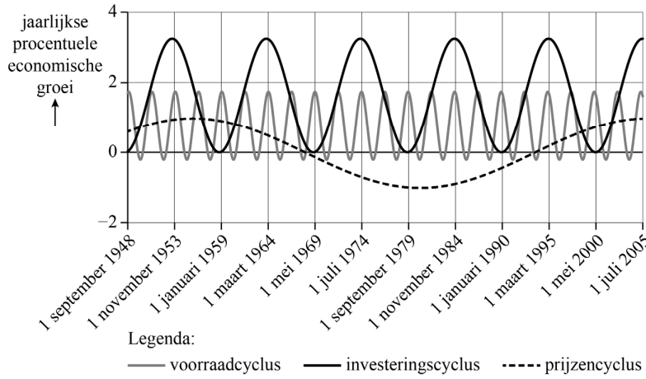
figuur 1

Het valt in figuur 1 op dat de periodes van de drie cycli nogal van elkaar verschillen. Zo duurt de cyclus met de langste periode vele malen langer dan de cyclus met de kortste periode.
2p | 6 | Bepaal met behulp van figuur 1 hoeveel keer zo lang. Geef je antwoord in gehelen.
De invloed van de voorraadcyclus kan worden beschreven met de formule:
$$V\left(t\right)=0,8+\sin{(2,445(t-0,024))}$$
Hierin is $V$ de (voorspelde) economische groei door de voorraadcyclus in procenten per jaar ten opzichte van het voorgaande jaar en $t$ de tijd in jaren met
$t=0$ op 1 januari 1948.
In figuur 1 kun je zien dat de voorraadcyclus op 1 september 1948 zorgde voor een maximale economische groei van 1,8% ten opzichte van het jaar ervoor. Verder geldt dat de minimale economische groei die veroorzaakt wordt door de voorraadcyclus gelijk is aan -0,2% ten opzichte van het jaar ervoor. De voorraadcyclus heeft een periode van 2,57 jaar.
3p | 7 | Licht toe hoe de formule voor $V$ uit deze gegevens volgt.

De formule voor $V$ geeft de economische groei door de voorraadcyclus in procenten per jaar ten opzichte van het voorgaande jaar, zoals eerder aangegeven. Zo betekent $V\left(74\right)≈-0,17$ bijvoorbeeld dat op 1 januari 2022 de voorraadcyclus zorgt voor (ongeveer) –0,17% economische groei ten opzichte van 1 januari 2021. Er was dus sprake van negatieve economische groei.

Op 1 januari 2023 was de economische groei door de voorraadcyclus ten opzichte van 1 januari 2022 weer positief.
4p | 8 | Bereken de totale economische groei door de voorraadcyclus op 1 januari 2023 ten opzichte van 1 januari 2021. Geef je antwoord in procenten in één decimaal.
De investeringscyclus en de prijzencyclus uit figuur 1 kunnen beschreven worden met de formules:
$I\left(t\right)=1,6+1,6sin(0,604\left(t-2,933\right))$ en $P\left(t\right)=\sin{(0,126\left(t+5,083\right))}$
Hierin is $I$ de economische groei door de investeringscyclus in procenten per jaar ten opzichte van het voorgaande jaar, $P$ de economische groei door de prijzencyclus in procenten per jaar ten opzichte van het voorgaande jaar en $t$ de tijd in jaren met $t=0$ op 1 januari 1948.
In 1998 vergeleek Rankin een theoretisch patroon op basis van de som van de drie cycli met de werkelijke economische groei in de periode 1978–1998. Zie figuur 2.

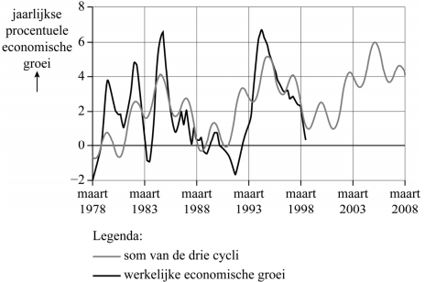
figuur 2

Ondanks de verschillen tussen het theoretische patroon en het werkelijke patroon, vond Rankin dat er voldoende overeenkomsten waren om voorspellingen te doen. Hij voorspelde bijvoorbeeld dat na een periode van flinke groei in de jaren vóór 2008, de groei daarna sterk zou afnemen. Deze voorspelling bleek uit te komen.

Het theoretische patroon van Rankin ontstaat door de invloeden van de drie cycli bij elkaar op te tellen. Volgens dit patroon zal de economische groei ergens in de periode 2025–2035 negatief zijn. Er is dan sprake van krimp. In de periode 2025–2035 is er een jaar waarin de krimp maximaal is.
4p | 9 | Bereken deze maximale krimp. Geef je antwoord in procenten per jaar in twee decimalen.

 | De slimste mens
‘De slimste mens’ is een televisiequiz. In elke aflevering van deze quiz strijden drie kandidaten tegen elkaar. In verschillende rondes moet geprobeerd worden zoveel mogelijk seconden te verdienen door juiste antwoorden te geven. De kandidaat die aan het einde de meeste seconden heeft, is 'De slimste van de dag'.
Van deze quiz worden per jaar twee seizoenen uitgezonden, één in de zomer en één in de winter. Elk seizoen bevat 30 of 35 afleveringen. Alleen het 11e seizoen bevatte slechts 5 afleveringen. In de zomer van 2020 werd het 17e seizoen uitgezonden. De 30e aflevering van dit seizoen was de 500e aflevering van deze quiz.
3p | 10 | Bereken hoeveel van de seizoenen vóór dit 17e seizoen uit 35 afleveringen bestonden.
 |  | Bij de eerste ronde van de quiz start iedere kandidaat met 60 seconden. In deze ronde kunnen vijf keer 10 seconden worden verdiend. Een mogelijke stand na de eerste ronde is: kandidaat A heeft 70 seconden, kandidaat B heeft 80 seconden en kandidaat C heeft 70 seconden. In totaal zijn er dan 40 seconden verdiend in deze ronde.
4p | 11 | Bereken hoeveel verschillende standen er na de eerste ronde mogelijk zijn als er in deze ronde in totaal 40 seconden worden verdiend.
 |  | In de tweede ronde worden er door drie bekende Nederlanders vragen aan de kandidaten gesteld. Een bekende Nederlander mag in meerdere afleveringen een vraag stellen. In een seizoen met 30 afleveringen is voor elke aflevering een ander drietal bekende Nederlanders nodig.
3p | 12 | Onderzoek hoeveel bekende Nederlanders er minimaal nodig zijn om in elk van de 30 afleveringen een ander drietal te kunnen vormen.

 | Bandenspanning en aquaplaning
Vliegtuigen die landen op een zeer natte landingsbaan, kunnen te maken krijgen met aquaplaning. Hierbij vormt zich een laagje water tussen de vliegtuigband en de landingsbaan, waardoor het vliegtuig gaat glijden en onbestuurbaar wordt. Het risico op aquaplaning neemt toe bij een te lage bandenspanning.
Om de minimale snelheid te berekenen waarbij aquaplaning kan optreden bij vliegtuigen gebruikt men de formule van Horne:
$S_{vliegtuig}=63,5∙\sqrt{P}$ (formule 1)
Hierin is $S_{vliegtuig}$ de laagste snelheid van een vliegtuig in km/uur waarbij aquaplaning kan optreden en $P$ de bandenspanning van de banden in bar.
3p | 13 | Bereken in één decimaal de minimale bandenspanning die een vliegtuig met een landingssnelheid van 223 km/uur moet hebben, om bij een landing op een zeer natte landingsbaan géén last te krijgen van aquaplaning.
 |  | Het is voor de veiligheid dus van groot belang dat de bandenspanning van vliegtuigbanden voldoende hoog blijft. Gemiddeld verliezen banden 2% aan spanning per dag. De bandenspanning mag maximaal 5% lager zijn dan de aanbevolen bandenspanning. Banden worden vaak iets harder opgepompt dan aanbevolen. We gaan ervan uit dat de bandenspanning elke ochtend gecontroleerd wordt en dat de vliegtuigband weer wordt opgepompt op de dag voordat de bandenspanning te laag zal zijn.
4p | 14 | Bereken na hoeveel dagen een vliegtuigband met een 4% hogere bandenspanning dan aanbevolen, weer opgepompt moet worden.
Ook bij auto’s kan figuur 1
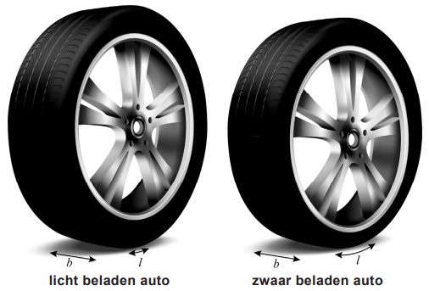
aquaplaning optreden. Bij
personenauto’s is de laagste
snelheid waarbij aquaplaning
kan ontstaan afhankelijk van
hoe zwaar de auto is beladen.
De mate van belading heeft
invloed op de verhouding $V$
tussen de lengte $l$ en de
breedte $b$ van het
contactoppervlak van de
band met de weg. Zie figuur 1.

Voor de verhouding $V$ geldt:
$V=\frac{b}{l}$ (formule 2)
Voor personenauto’s geldt een aangepaste variant van de formule van Horne. Deze formule luidt:
$S_{auto}=55,5∙\sqrt{\frac{P}{V}}$ (formule 3)
In deze formule is $S_{auto}$ de laagste snelheid in km/uur van een auto waarbij aquaplaning kan ontstaan, $P$ de bandenspanning in bar en $V$ de verhouding uit formule 2. Bij een zwaar beladen auto is $l$ in verhouding tot $b$ groter dan bij een licht beladen auto.
3p | 15 | Beredeneer met behulp van formules 2 en 3 of de laagste snelheid waarbij aquaplaning bij een zwaar beladen auto kan ontstaan hoger of juist lager is dan bij een licht beladen auto met dezelfde bandenspanning.

De zwaarte van de belading van een auto heeft – behalve invloed op de mate van aquaplaning – meer effecten. Bij een zwaar beladen auto slijten de banden sneller. Bovendien neemt het rijcomfort af, doordat de banden meer geluid maken tijdens het rijden. Sommige bandenfabrikanten adviseren daarom het $V$-getal (de $V$ uit formule 2) niet kleiner te laten worden dan 1,05.

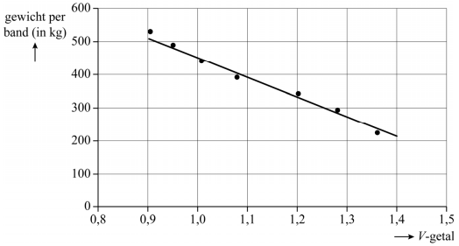
figuur 2

In figuur 2 is voor een standaard testband het verband weergegeven tussen het gewicht dat één band draagt en het $V$-getal.
In figuur 2 is ook een trendlijn getekend. Deze trendlijn gaat door de punten
$(0,9;507)$ en $(1,4; 214)$.
Een bepaald type personenauto weegt 1200 kg. Neem aan dat voor het verband tussen het $V$-getal en het gewicht per band de trendlijn uit de figuur van toepassing is. Ga er verder van uit dat het gewicht van de auto met lading gelijkmatig verdeeld is over de autobanden.
4p | 16 | Stel een formule op voor de trendlijn en bereken hiermee hoeveel gehele kilogrammen de totale lading van deze auto maximaal mag zijn zodat het $V$-getal minimaal 1,05 is.

Myopie
Myopie is een veelvoorkomende oogafwijking die beter bekend staat als bijziendheid. Iemand die lijdt aan myopie ziet objecten dichtbij scherp, terwijl objecten verder weg wazig zijn.
Myopie onder kinderen is enorm toegenomen, met name doordat kinderen met hun ogen steeds vaker dicht bij schermen van tablets en telefoons zitten. Naar aanleiding van een onderzoek van het Erasmus Medisch Centrum Rotterdam (Erasmus MC) waarschuwde de Nederlandse Vereniging van Optiekbedrijven in 2018 dat als dit gedrag zo blijft, het percentage Nederlanders met myopie flink zou stijgen: van 20% in 2018 naar 50% in 2050.

In 2018 waren er 17,2 miljoen Nederlanders. Men neemt aan dat het aantal inwoners van Nederland tot 2050 exponentieel zal toenemen met 0,36% per jaar.

 |  | Neem aan dat de voorspelling van de Nederlandse Vereniging voor Optiekbedrijven uitkomt en dat het aantal Nederlanders met myopie tussen 2018 en 2050 elk jaar met hetzelfde aantal toeneemt.
3p | 17 | Bereken hoeveel Nederlanders die lijden aan myopie er tussen 2018 en 2050 jaarlijks gemiddeld bijkomen. Geef je antwoord in een geheel aantal duizendtallen.
Er bestaan meerdere vormen van myopie. In het vervolg van deze opgave gaat het alleen over as-myopie. Bij iemand met deze vorm van myopie heeft de oogbol een grotere as-lengte dan bij iemand met normaal zicht. De as-lengte is de afstand van de pupil tot aan de achterkant van het netvlies. Zie figuur 1.

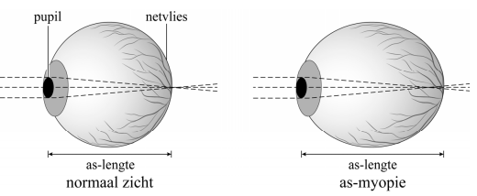
figuur 1

De grafieken in figuur 2 komen uit het onderzoek van het Erasmus MC. In figuur 2 staat de gemiddelde as-lengte bij jongens en meisjes van verschillende leeftijden.

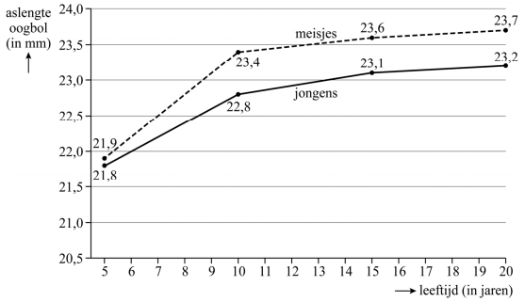
figuur 2

Figuur 2 is gebaseerd op meetwaarden op vier leeftijden: 5, 10, 15 en 20 jaar. De onderzoekers hebben de as-lengtes bij de tussenliggende leeftijden geschat door de meetpunten te verbinden.

Het is ook mogelijk om de as-lengtes bij de tussenliggende leeftijden te schatten door een formule op te stellen die goed bij de vier meetwaarden past. Voor de jongens luidt deze formule:
$$J=0,5646∙\ln\left(t-4\right)+21,7$$
Hierin is $J$ de gemiddelde as-lengte bij jongens in millimeters en $t$ de leeftijd in jaren.
3p | 18 | Bereken voor jongens met een leeftijd van 7 jaar en 3 maanden het verschil tussen de schatting in figuur 2 en de schatting volgens de formule. Geef je antwoord in millimeters in één decimaal.
De grafiek voor de meisjes is te benaderen met de formule:
$$M=0,7112∙\ln\left(t-4\right)+21,9$$
Hierin is $M$ de gemiddelde as-lengte bij meisjes in millimeters en $t$ de leeftijd in jaren.

Bij kinderen die aan myopie lijden, wordt regelmatig gecontroleerd of en hoeveel de as-lengte van het oog is toegenomen. Eventueel kunnen er dan voorzorgsmaatregelen genomen worden om verdere verslechtering van het zicht tegen te gaan.
Volgens een deskundige is het oog stabiel als de snelheid waarmee de as-lengte toeneemt, minder dan 0,05 mm per jaar is. Verdere controles zijn dan niet meer nodig. Volgens de formules voor $J$ en $M$ is dat bij jongens eerder het geval dan bij meisjes.
4p | 19 | Bereken met behulp van de formules voor $J$ en $M$ hoeveel jaar eerder het oog stabiel is bij jongens. Geef je antwoord in één decimaal.
Op basis van het onderzoek van het Erasmus MC is van een bepaalde groep kinderen met myopie bekend dat ze een grote kans hebben om als volwassene te maken te krijgen met ernstige myopie. Deze groep kinderen heeft gemiddeld op
6-jarige leeftijd een as-lengte van 23,4 mm. Vier jaar later is deze lengte toegenomen tot 24,4 mm.
In deze groep kinderen zijn de gegevens van jongens en meisjes samen genomen, dus de formules voor $J$ en $M$ kunnen niet meer gebruikt worden. We nemen nu aan dat de as-lengte van deze groep benaderd kan worden met een formule van de vorm
$$A=p∙\ln\left(t-4\right)+q$$
Hierin is $A$ de as-lengte in millimeter en $t$ de leeftijd in jaren.

Met behulp van de gegevens voor een 6-jarige met een as-lengte van 23,4 mm volgt hieruit na afronding op drie decimalen:
$q=23,4-0,693p$ (formule 1)
2p | 20 | Toon dit aan.
Met behulp van de gegevens voor een 10-jarige met een as-lengte van 24,4 mm geldt na afronding op drie decimalen:
$q=24,4-1,792p$ (formule 2)
Met behulp van formules (1) en (2) kunnen de waarden van $p$ en $q$ bepaald worden zodat de formule voor $A$ opgesteld kan worden. Op twee decimalen afgerond geldt
$p=0,91$ en $q=22,77$.
3p | 21 | Bereken de waarden voor $p$ en $q$ in drie decimalen.
 |  | Als de as-lengte groter is dan 26 mm, spreekt men van ernstige myopie.
3p | 22 | Bereken op welke leeftijd de kinderen in de genoemde groep gemiddeld last krijgen van ernstige myopie. Geef je antwoord in een geheel aantal jaren.

 | Amnesty-monument
In het Oranjepark in Vlaardingen staat het Amnesty-monument, ontworpen door Joop van Dorp en Cor Maarleveld. Zie foto.

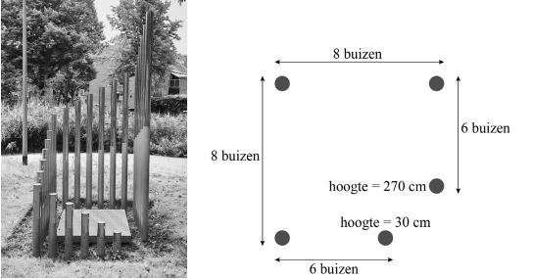
foto figuur

Het monument bestaat uit een gedenksteen omringd door metalen buizen die met cement gevuld zijn. Deze opgave gaat over die buizen.

In de figuur staat een bovenaanzicht van het monument, met een aantal van deze buizen. Hierin is te zien dat de buizen op de rand van een vierkant staan, waarbij er bij het hoekpunt rechtsonder (op de foto rechtsvoor) een kleine opening is, omdat daar geen buizen zijn geplaatst.
De buizen zijn allemaal even dik, maar hebben verschillende lengtes. De rechter buis in de onderste rij uit de figuur is de kleinste buis en die is 30 cm hoog. Vanaf hier met de klok mee is elke buis steeds hetzelfde aantal centimeters hoger dan de buis daarvoor. De langste buis heeft een hoogte van 270 cm.
De hoeveelheid cement die in een buis gaat, is evenredig met de hoogte van die buis. Voor de kleinste buis, met een hoogte van 30 cm, is 6030 cm³ cement nodig.
6p | 23 | Bereken hoeveel liter cement er in totaal nodig is om de buizen van dit monument volledig te vullen. Geef je antwoord in gehele liters.

Wiskunde A 2025-I
Uitwerkbijlage.

NAAM: . . . . . . . . . . . . . . . . . . . . . . . .

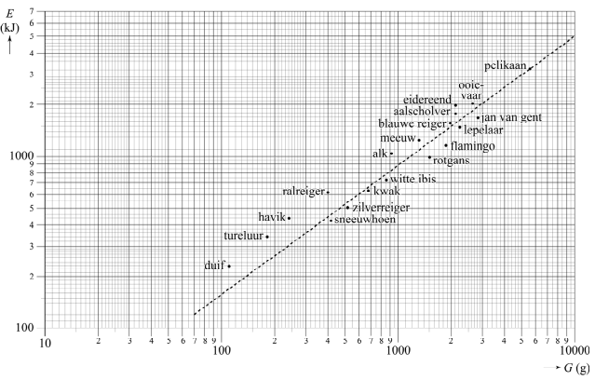
vraag 5

Wiskunde A 2025-I
Uitwerkingen. (N=1,8)

 | Energiebehoefte van vogels
1 | maximumscore 3
 | - Werkelijk: 230 kJ en volgens stippellijn: 170 kJ | 2
 | - dat is $\frac{230-170}{170}∙100\%≈35\%$ meer | 1
2 | maximumscore 3
 | - $5,0∙G^{0,75}=1000$ | 1
 | - $G^{0,75}=200$ geeft $G={200}^{\frac{1}{0,75}}≈1170$ gram | 2
3 | maximumscore 4
 | - $\frac{dE}{dG}=3,75∙G^{-0,25}=\frac{3,75}{G^{0,25}}$ | 1
 | - als $G$ toeneemt, neemt $G^{0,25}$ ook toe en neemt $\frac{3,75}{G^{0,25}}$ af. | 1
 | - de stijging is dus afnemend | 1
4 | maximumscore 4
 | - $\ln{(E)}=\ln{(5,0∙G^{0,75})}=$ | 1
 | - $=\ln{(5,0)}+\ln{(G^{0,75})}=\ln{(5,0)}+0,75∙\ln\left(G\right)=$ | 2
 | - $≈1,61+0,75∙\ln{(G)}$ | 1
5 | maximumscore 4
 | - $M=0,40∙E=2,0∙G^{0,75}$ | 1
 | - twee punten: (1000, 365) en (10000, 2000) | 2
 | - teken een rechte lijn door deze punten | 1

 | Golven in de Nieuw-Zeelandse economie
6 | maximumscore 2
 | - het gaat om de voorraadcyclus en de prijzencyclus | 1
 | - er gaan 19 periodes van de prijzencyclus in één van de voorraad-  dus 19 keer zo lang | 1
7 | maximumscore 2
 | - $a=\frac{1,8+-0,2}{2}=0,8$ en $b=1,8-0,8=1,0$ | 1
 | - $c=\frac{2π}{2,57}=2,4448…$ | 1
 | - $d=\frac{8}{12}-\frac{1}{4}∙2,57=0,0241…$ | 1
8 | maximumscore 4
 | - $V\left(75\right)=1,69…$ | 1
 | - de groeifactoren zijn 0,9983 en 1,0169… | 1
 | - de groei is $0,9983∙1,0169…=1,0152…$. | 1
 | - dat is een groei van 1,5% t.o.v. 1 januari 2021 | 1
9 | maximumscore 4
 | - $E=0,8+\sin\left(2,445\left(t-0,024\right)\right)+1,6+1,6\sin\left(0,604\left(t-2,933\right)\right)+$  $+sin⁡(0,126\left(t+5,083\right))$ | 1
 | - Plot de grafiek tussen $t=77$ (2025) en $t=87$ (2035) | 1
 | - minimum: (84,12… ; -1,064….) | 1
 | - de maximale krimp is 1,06% | 1

 | De slimste mens
10 | maximumscore 3
 | - elk seizoen 30 afleveringen: $15∙30+5+30=485$ afleveringen | 1
 | - 15 afleveringen over voor drie seizoenen met 35 afleveringen | 1
 | - in totaal: $2+4+4=10$ mogelijke samenstellingen | 1
11 | maximumscore 4
 | - 100-60-60: 3 mogelijkheden | 1
 | - 90-70-60: 6 mogelijkheden | 1
 | - 80-80-60: 3 mogelijkheden | 1
 | - 80-70-70: 3 mogelijkheden en dus 15 mogelijkheden totaal | 1
12 | maximumscore 3
 | - uit $x$ BN-ers zijn er $\left({x \atop 3}\right)$ verschillende drietallen te vormen | 1
 | - $\left({6 \atop 3}\right)=20$ en $\left({7 \atop 3}\right)=35$ | 1
 | - dus zijn er minimaal 7 BN-ers nodig | 1

 | Bandenspanning en aquaplaning
13 | maximumscore 3
 | - $63,5∙\sqrt{P}=223$ | 1
 | - $\sqrt{P}=3,51…$ geeft $P=12,33…$ | 1
 | - de minimale bandenspanning moet 12,4 bar zijn | 1
14 | maximumscore 4
 | - $104∙{0,98}^{d}=95$ | 2
 | - invoer: $y_{1}=104∙{0,98}^{x}$ en $y_{2}=95$ intersect: $x=4,48…$ | 1
 | - na 4 dagen weer oppompen | 1
15 | maximumscore 3
 | - bij een zwaarbeladen auto is $V$ kleiner. | 1
 | - dan is $\frac{P}{V}$ groter en ook $\sqrt{\frac{P}{V}}$ | 1
 | - dan is ook $S_{auto}$ groter, dus bij een zwaar beladen auto is de laagste snelheid hoger | 1
16 | maximumscore 4
 | - $a=\frac{214-507}{1,4-0,9}=-586$ | 1
 | - $G=-586∙V+b$ door $(0.9, 507)$ geeft $b=507+586∙0,9=1034,4$ | 1
 | - $G=-586∙1,05+1034,4=419,1$ | 1
 | - het totale gewicht van de lading mag maximaal $1676-1200=476$ kg zijn | 1

 | Myopie
17 | maximumscore 3
 | - $B=17,2∙{1,0036}^{t}$ geeft voor $t=32$: $B=19,29…$ | 1
 | - $M\left(2018\right)=3,44…$ en $M\left(2050\right)=9,64…$ | 1
 | - gemiddelde toename: $\frac{9,64…-3,44…}{32}=0,194….$ dus 194.000 | 1

18 | maximumscore 3
 | - figuur 2: 22,25 mm ($=21,8+2\frac{1}{4}∙0,2$) | 1
 | - formule: $J=0,5646∙\ln\left(7,25-4\right)+21,7=22,36…$ | 1
 | - verschil: 0,1 mm | 2
19 | maximumscore 4
 | - $\frac{dJ}{dt}=0,05$ | 1
 | - invoer: $y_{1}=0,5646\ln{(x-4)}+21,7$ en $y_{2}=\frac{d}{dx}(y_{1})|_{X=x}$ $x=15,29…$ | 1
 | - $y_{1}=0,7112\ln{(x-4)}+21,9$ $x=18,22…$ | 1
 | - bij jongens 2,9 jaar eerder | 1
20 | maximumscore 2
 | - $23,4=p∙\ln\left(6-4\right)+q$ | 1
 | - $q=23,4-p∙\ln\left(2\right)=23,4-0,693p$ | 1
21 | maximumscore 3
 | - $23,4-0,693p=24,4-1,792p$ | 1
 | - $1,099p=1$ geeft $p≈0,910$ | 1
 | - $q=23,4-0,693∙0,910≈22,769$ | 1
22 | maximumscore 3
 | - $0,91∙\ln\left(x-4\right)+22,77>26$ | 1
 | - invoer: $y_{1}=0,91∙\ln\left(x-4\right)+22,77$ en $y_{2}=26$ | 1
 | - intersect: $x=38,79…$, dus op 38-jarige leeftijd krijgen ze last | 1

 | Amnesty-monument
23 | maximumscore 6
 | - aantal buizen: $6+7+7+5=25$ | 1
 | - $h\left(n+1\right)=h\left(n\right)+10$ met $h\left(1\right)=30$
 | - totale lengte: $\sum_{n=1}^{25}{h(n)}=3750$ | 2
 | - per cm buis is $\frac{6030}{30}=201$ cm³ cement nodig | 1
 | - totaal cement: $3750∙201=753750$ cm³ ofwel 754 liter | 1

